Prénom : Date :
Les guerres de religion
HISTOIRE – Les temps modernes

Cm

Note :  /20 | Commentaires : | Signature :
Note la plus haute : /20 Moyenne de la classe : /20 Note la plus basse : /20

Connaître des évènements et personnages historiques A / VA / NA /13

Complète le texte avec la date, l’évènement ou le nom propre qui convient :
Dès le 15è siècle, de nombreux chrétiens se révoltent contre l’église …………………… Ils fondent une nouvelle religion, appelée la …………………… Le chef des …………………… en Allemagne est …………………… et ses idées sont suivies en France par …………………… La nuit du ……………………,
le roi …………………… ordonne l’élimination des protestants : cette nuit est appelée ………………………
………………………………………… Heureusement, en ……………………, le roi …………………… signe l’…………………… qui accorde la liberté religieuse à tous les ……………………………

Comprendre l’origine de la scission de l’Eglise catholique A / VA / NA /8

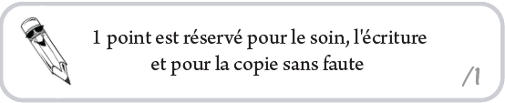
Classe dans le tableau les croyances et rites qui appartiennent aux catholiques ou aux protestants.
Les prêtres ont le droit de se marier / Autorité unique de la Bible / Autorité du pape, culte de la vierge et des saints / Prêtres voués au célibat / Grâce accordée selon la volonté de Dieu / Grâce accordée selon les bonnes actions et le mérite / Deux sacrements (baptême et eucharistie) / Sept sacrements

Catholiques | Protestants

Connaitre la diffusion des deux religions au XVIème siècle. A / VA / NA /4

Complète cette carte en coloriant d’une différente couleur les régions catholiques, protestantes et orthodoxes. Fais ensuite la légende de ton document.
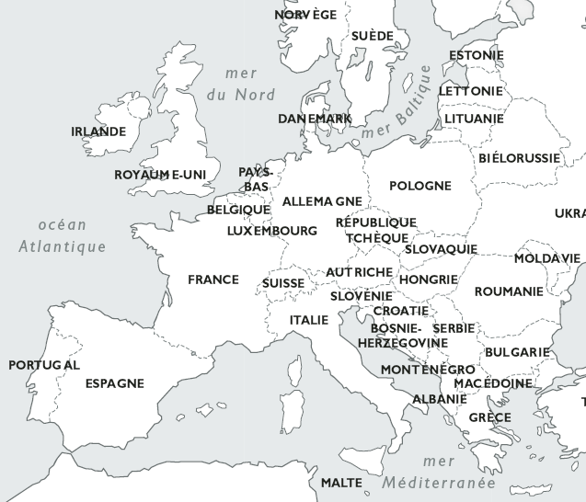
Ma Légende :
=
=
=

